庭好的

APP有三种：设计师APP、材料商APP、家装APP、庭好的小程序

材料商、装修公司、设计师、装房客户&企业

首页搜索条件：查询楼盘、设计师入驻、淘宝

手册：<http://www.shouce.ren/api/index>

使用的框架是thinkPHP3.2 & thinkPHP5

再循环中，break是终止循环，而continue只是跳过本次进行下次循环

Eolinker ： <https://blog.csdn.net/deronwilliam/article/details/79972651>

# javascript通过navigator.userAgent识别各种浏览器

navigator.userAgent： <https://blog.csdn.net/qq_33106863/article/details/80907071>

接口文件 ：

使用thinkPHP框架发送邮件

Excel要实现导入&导出

thinkPHP3.2 内置函数：

[Thinkphp中的A 函数（Thinkphp3.2.3版本）](https://www.cnblogs.com/programs/p/5487853.html)

A函数是TP中实例化控制器的一个快捷函数，它的语法结构如下：

A('模块/控制器')//当控制器层名称不是 Controller 时须这样写

A('模块/控制器','控制器层名称')

如果要调用的控制器就在当前模块下，那么也可以按如下语法写：

A('控制器')//或者这样

A('控制器','控制器层名称')

<https://www.cnblogs.com/programs/p/5487853.html>

tinkphp中getField（）和field()区别

<https://blog.csdn.net/renxing518/article/details/78500228>

# _initialize() 区别 __construct()

<https://blog.csdn.net/huangjinao/article/details/84554687>

PHP将指定的内容换颜色

$content = ‘我是张三’

$keyword = ‘张三’

str_replace($keyword,"<font color='red'>".$keyword."</font>",$content)

结果：我是张三

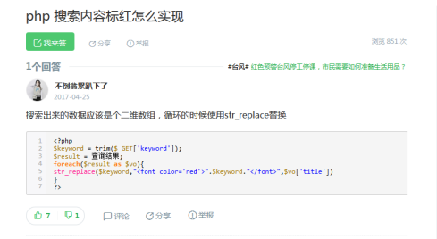

Thinkphp 获取IP 的方法 get_client_ip()

Thinkphp 框架中可以设置接值过滤，在配置中即可

<https://blog.csdn.net/qq_42447293/article/details/88724483>

SQL：select * from Student order by (case when Age = 18 then 0 else 1 end)

Studetn表中的Age字段，如果Age等于18就排在最前面，其他的排在最后面，查询的结果如下：

name age sex

张三 18 男

李四 18 男

王五 17 男

孙七 19 男

赵六 20 男